Проведення з представниками органів учнівського та студентського самоврядування просвітницьких заходів щодо залучення їх до життя громад

У закладах освіти Чернівецької області систематично здійснюється залучення представників учнівського та студентського самоврядування до просвітницьких, виховних, громадських, благодійних, культурних, волонтерських та соціально значущих заходів, спрямованих на розвиток громадянської активності, лідерських якостей, відповідальності, соціальної згуртованості та активної участі молоді у житті закладу освіти, громади й суспільства.
Зокрема, для представників учнівського та студентського самоврядування проведено серію просвітницьких і навчальних заходів з питань ефективної комунікації, толерантності, безбар’єрності, недискримінації, поваги до людей старшого віку, осіб з інвалідністю, ветеранів.
У межах роботи з молодіжним самоврядуванням проведено тренінг «Психологічна стійкість: як підтримати себе в умовах стресу», тематичні години спілкування «БезБар’єрівЦеКоли...», «Доступність як цінність сучасного суспільства», «Жити разом без бар’єрів», освітню лекцію «Світ без винятків: як безбар’єрність змінює якість життя кожного», а також тренінг «Різні можливості – рівні права та шанси».
З метою розвитку молодіжного лідерства та залучення молоді до процесів прийняття рішень представники учнівського та студентського самоврядування взяли участь у зустрічі в межах програми «ДІйМО: спільнота лідерів», спрямованої на підвищення обізнаності щодо участі молоді у процесах ухвалення рішень на місцевому та регіональному рівнях, розвитку конструктивного діалогу з представниками органів влади, профільних служб і молодіжних структур.
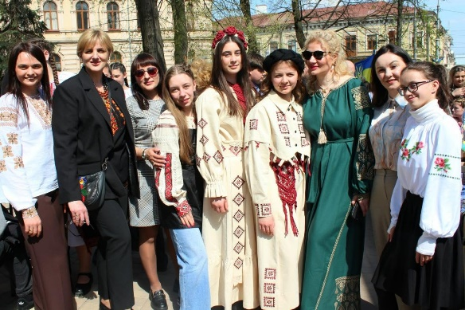
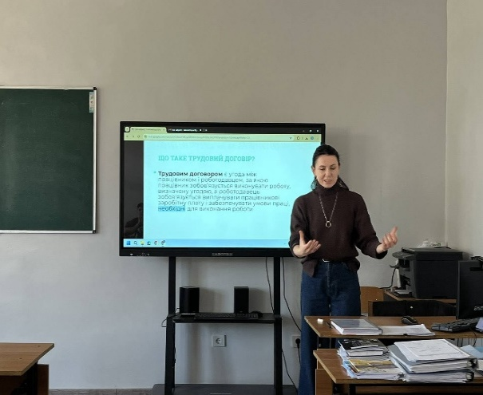
Здобувачі закладів професійної освіти області активно долучаються до громадських, благодійних, волонтерських та культурно-мистецьких ініціатив. Зокрема, до обласної благодійної акції «Енергія безпеки: 5000 крапель підтримки», до заходу до Дня української жінки та 155-річчя від дня народження Лесі Українки. Студенти взяли участь в інтенсивному тренінгу «Соціальна згуртованість», у форумі успішних практик профорієнтаційної роботи «Освіта, влада, бізнес: синергія заради майбутнього».
З метою сприяння активізації діяльності учнівського та студентського самоврядування, розвитку лідерського потенціалу молоді, формуванню навичок конструктивної комунікації, взаємоповаги та громадянської відповідальності, розвитку соціальної згуртованості та формуванню готовності молоді долучатися до позитивних суспільних змін, проведено серію інформаційних, просвітницьких та інтерактивних заходів, зокрема «Невидимі бар’єри», тренінг «Невидимі бар’єри», воркшоп «Безбар’єрність починається зі спілкування: етична комунікація в освітньому середовищі», «Відкритий діалог про безбар’єрність», кольорову акцію до Всесвітнього дня поширення інформації про синдром Дауна, правову зустріч з юристкою офісу «ДійМО» та інтерактивну гру «Взуй чужі черевики» до Міжнародного дня людей з інвалідністю.

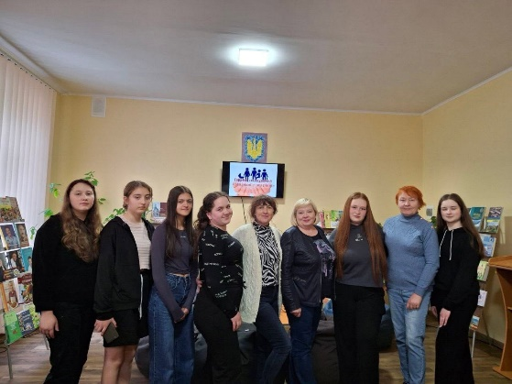
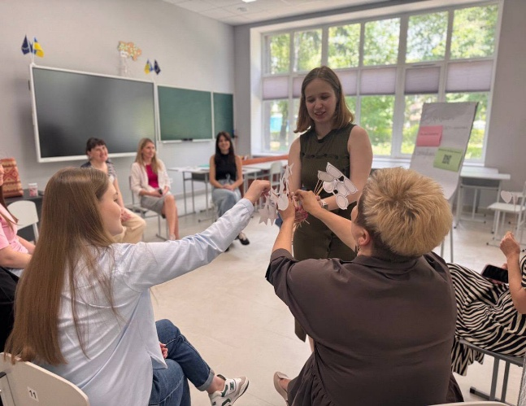
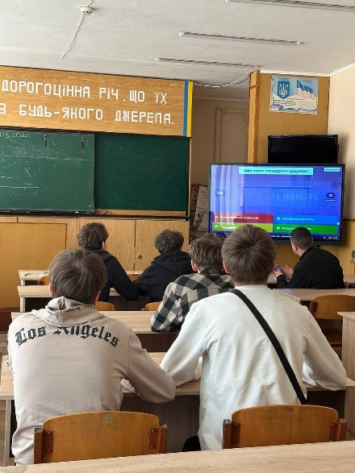
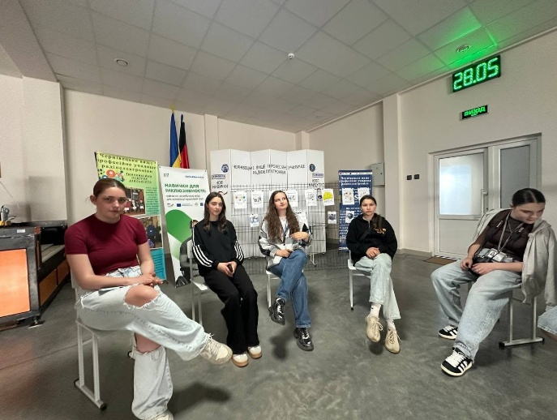

У закладах фахової передвищої освіти системно проводиться робота щодо активного залучення здобувачів освіти до громадського життя Чернівецької міської територіальної громади, формування громадянської відповідальності, соціальної активності та готовності брати участь у розвитку громади.
Основними напрямами роботи є волонтерська та благодійна діяльність; громадянсько-патріотична діяльність; соціальні ініціативи; профілактично-просвітницька робота; участь у житті міста; розвиток студентського самоврядування; екологічні та соціально корисні ініціативи.
Особливе місце посідає практична соціальна активність майбутніх медичних фахівців. Здобувачі освіти мають можливість застосовувати професійні знання й навички не лише під час навчання, а й у суспільно корисній діяльності. Участь у міських інформаційно-просвітницьких акціях з питань профілактики захворювань: розповсюдження інформаційних флаєрів, проведення просвітницьких бесід із мешканцями громади щодо профілактики туберкульозу, онкологічних захворювань, хвороби Паркінсона, артеріальної гіпертензії, раннього виявлення захворювань та необхідності своєчасного звернення до медичних працівників.
Залучення студентської молоді до життя громади сприяє формуванню відповідального громадянина, активного члена суспільства та майбутнього медичного працівника, який розуміє значення професійної компетентності, людяності, волонтерства та особистої відповідальності за добробут громади.
Студенти закладах фахової передвищої освіти Чернівецької області є партнерами центру «Резиденція молоді» та учасниками заходів громадянської освіти «Знай та впливай», «Українська єдність: від історичної мрії до сучасної сили», «Тихий фестиваль відповідальності» та інших, беруть участь у благодійних проєктах комунального центру «Турбота», ініціативах Центру підтримки ветеранів «Місце сили» та є партнерами конкурсу молодих дизайнерів «Bukovyna Fashion Wave».

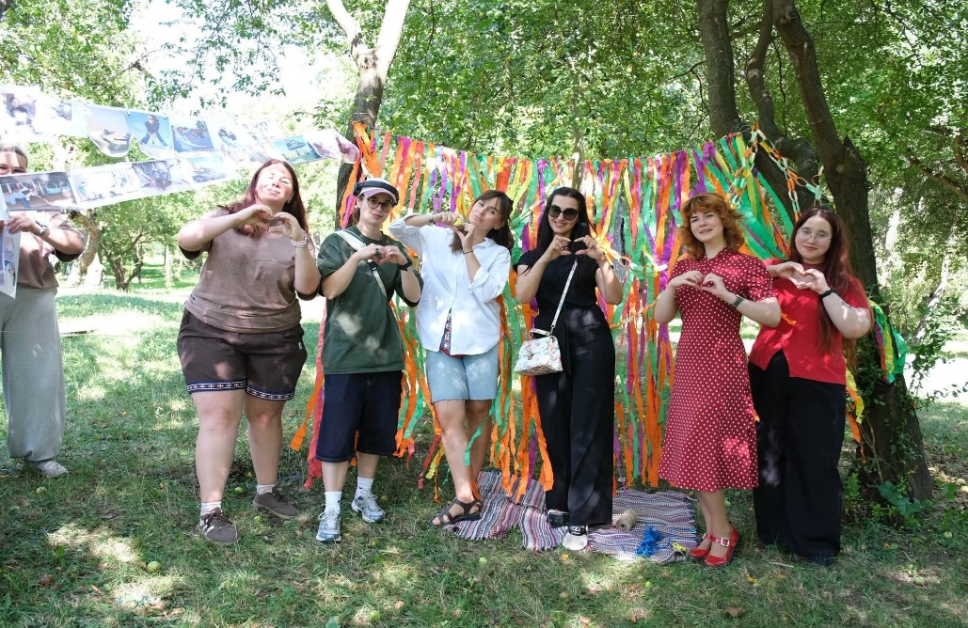
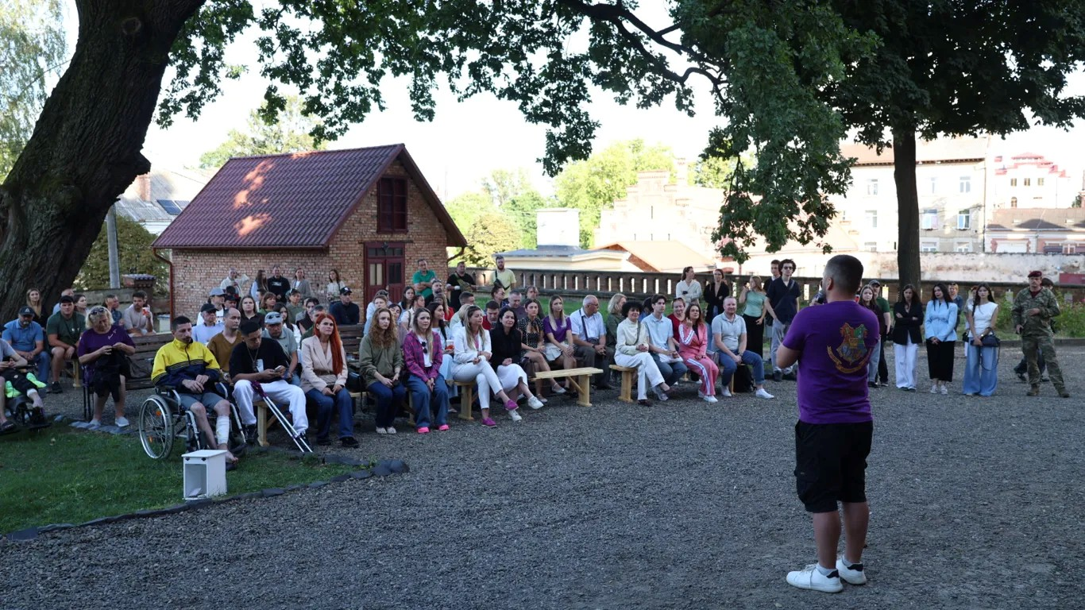
Працівники фахових коледжів та здобувачі освіти активно долучаються до заходів у житті міста Чернівці:
• участь в IT KickStart 2026;
• перемога студенток коледжу на першому в Чернівцях турнірі з армрестлінгу під назвою «НА РІВНИХ»;
• участь у дводенному Ідеятоні «МолоДія»;
• участь у дводенному дводенному інтенсиві «Debate Lab»;
• відновлення Переможної вишиванки біля Департаменту соціальної політики Чернівецької міської ради;
• участь в круглому столі «Родина для кожної дитини»;
• проведення навчального тренінгу у Резиденції Молоді для представників газети «Молодий Буковинець»;
• участь в презентації науково-пізнавального мистецького фільму «Сидір Воробкевич: симфонія долі»;
• участь в благодійному ярмарку на підтримку 82-ї окремої десантно-штурмової Буковинської бригади;
• участь в щорічному Всеукраїнському забізі «Шаную воїнів — біжу за Героїв України».

